Konspekt zajęć
Temat : Światowy Dzień Książki.
Grupa wiekowa ( 7-10 lat)
Prowadzący: Magdalena Kozmana
Czas : 60min
Cele ogólne :
- Rozbudzanie zainteresowań czytelniczych wśród dzieci
- Wdrażanie do poszanowania książek
- Rozwijanie wyobraźni twórczej
Cele szczegółowe:
Uczeń:
-przyporządkowuje nazwiska autorów do odpowiednich tytułów
- potrafi dbać o książki
- potrafi wypowiedzieć się w dłuższej, uporządkowanej formie
Metody pracy:
- rozmowa kierowana
- praktycznego działania :
Formy pracy:
- indywidualna
- grupowa
Środki dydaktyczne:
- papier kolorowy, kredki, klej, różne materiały plastyczne, nożyczki, flamastry

Przebieg zajęć
- Przywitanie wychowanków. Prowadzący zadaje pytanie dzieciom, czy wiedzą jaki obchodzimy dziś dzień? Rozwiązywanie zagadki, która pomoże odpowiedzieć na pytanie nauczyciela :

Z niej w szkole i w domu,
nauczysz się wiele.
Szanuj ją i kochaj,
jest twym przyjacielem. (książka)

Krótka rozmowa o Dniu Książki. Wypowiedzi uczniów na temat ich ulubionych pozycji książkowych i ukochanych autorów. Prezentacja przyniesionych przez uczniów i nauczyciela książek - odczytywanie autorów i tytułów.

- Łączenie w pary. Praca grupowa polegająca na dopasowaniu tytułu książki bądź utworu do nazwiska autora.

Jan Brzechwa Idzie niebo ciemną nocą.
Julian Tuwim O krasnoludkach i sierotce Marysi.
Ewa Szelburg- Zarembina Akademia Pana Kleksa.
Maria Konopnicka Nasza mama czarodziejka.
Joanna Papuzińska Królowa Śniegu.
Hans Christian Andersen Lokomotywa.

- Rozmowa kierowana na temat szanowania i dbania o książki.
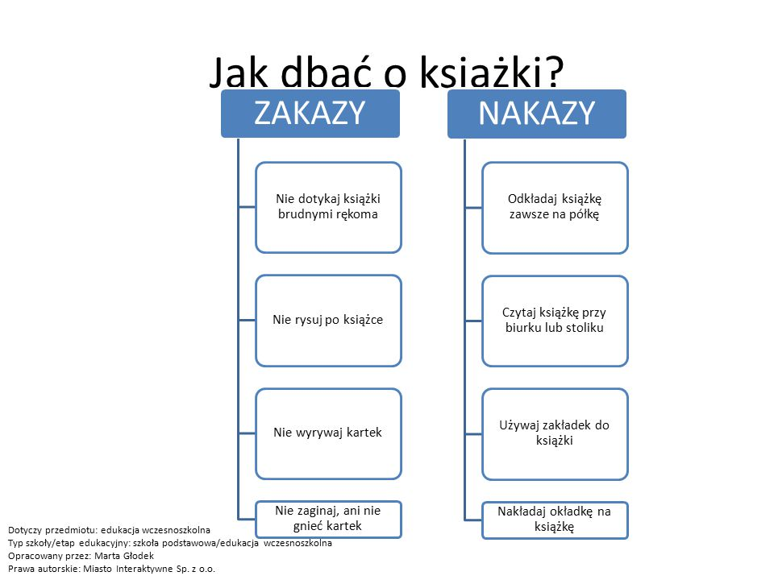
- Quiz dotyczący Dnia Książki - https://learningapps.org/display?v=p5btx1owj20
- Praca plastyczna - tworzenie okładki do książki. Zadaniem dzieci jest wymyśleć tytuł książki i utworzyć do tego ilustrację.
- Podsumowanie zajęć i omówienie prac plastycznych.

